Documentazione SmartHouse

Doc title: | Documentazione SmartHouse
Doc reference: | ITT Blaise Pascal - Cesena
Edit by: | Lorenzo Ostolani - 04/12/2025
Content: | Smarthouse documentation

Sommario

- Problema
- Funzionalità principali
- UML
  - Diagramma delle Classi
- Testing

Problema:
Create a C# program to manage a SmartHouse

Funzionalità:

- Lamp:
Classe che eredita da AbstractLamp

- EcoLamp:
Classe che eredita da AbstractLamp e gestisce le funzionalità aggiuntive Eco

METODO | FUNZIONAMENTO
SetEcoModeBrightness | agisce Brightness
TurnOffAfterTime | dopo un tot di tempo in cui la lampada è accesa agisce sullo stato della lampada

- AbstractLamp {Abstract}:
Classe che modella una lampada astratta, modello per Lamp e EcoLamp. Funzionalità astratte di cambio di luminosità. Eredita da AbstractDevice.

METODO | FUNZIONAMENTO
SetBrightness | agisce Brightness
Brighten e Dimmer | agisce Brightness

- TwoLampDevice:
Classe che modella un dispositivo che controlla le due lampade, con funzionalità di accensione e spegnimento singolo e doppio, cambio di luminosità singolo e doppio, luminosità eco e spegnimento dopo un tot di tempo.

METODO | FUNZIONAMENTO
TurnOnOneLamp e TurnOffOneLamp | agisce sullo stato di una lampada
TurnBothOn e TurnBothOff | agisce sullo stato di 2 lampada
SetOneBrightness | agisce sullo luminosità di una lampada
SetBothSameBrightness | agisce sullo luminosità di 2 lampada
SetOneEcoLampBrightnessToEco | agisce sullo luminosità di una lampada eco
SetBothEcoLampsBrightnessToEco | agisce sullo luminosità di 2 lampada eco
TurnOneEcoLampOffAfterTime | agisce sullo stato di una lampada eco
TurnBothEcoLampsOffAfterTime | agisce sullo stato di 2 lampada eco

- LampRow:
Classe che modella un una fila di lampade, usando una lista (come TwoLampDevice ma per n lampade). Stesse funzionalità di TwoLampDevice.

- AbstractDevice:
Classe che modella un device astratto con funzionalità virtuali di accensione/spegnimeto e properties comuni a tutti i device.

- AirConditioner:
Classe che modella un condizionatore con funzionalità di cambio temperatura, velocità delle ventole e modalità. Eredita da AbstractDevice

  - (enum) FanSpeed
  - (enum) ACMode

- CCTV:
Classe che modella una telecamera con funzionalità di zoom, inclinamento e registrazione. Eredita da AbstractDevice

  - (enum) CCTVStatus
  - Recording
Classe che modella una registrazione con ora di inizio,
fine e durata

- Door:
Classe che modella una porta con funzionalità di apertura, chisura, blocco e sblocco. Eredita da AbstractDevice

  - (enum) DoorStatus
  - (enum) LockStatus

- Thermostat:
Classe che modella un termostato con funzionalità di cambio temperatura e modalità. Eredita da AbstractDevice

UML:

Diagramma delle classi:

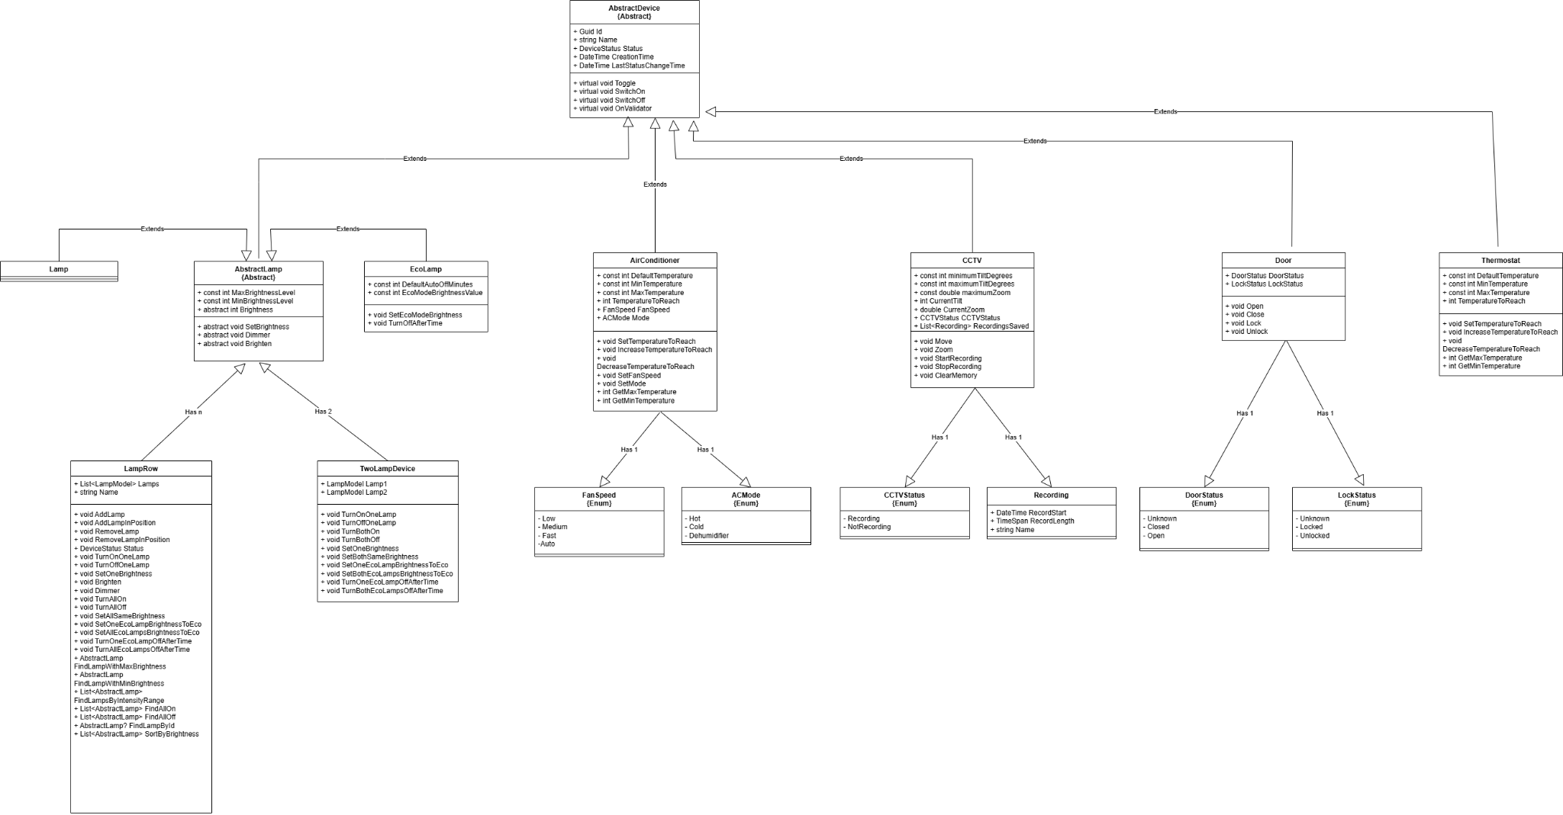

Testing:

- Lamp:
Effettuati 5 test:
- Verificato che si accenda e spenga
- Verificato che setti la luminosità correttamente e che gestisca valori fuori dal range

- EcoLamp:
Effettuati 8 test:
- Verificato che si accenda e spenga
- Verificato che setti la luminosità correttamente e che gestisca valori fuori dal range
- Verificato che cambi la luminosità quando si attiva la luminosità eco
- Verificato che non cambi la luminosità quando si attiva la luminosità eco se già sotto il livello eco
- Verificato che si spenga automaticamente dopo un tot di tempo

- TwoLampDevice:
Effettuati 9 test:
- Verificato che accenda e spenga singolarmente le lampade
- Verificato che accenda e spenga insieme entrambe le lampade
- Verificato che setti la luminosità correttamente di una singola lampada
- Verificato che setti la luminosità correttamente di entrambe le lampade
- Verificato che attivi la modalità eco se la lampada è di tipo EcoLamp
- Verificato che attivi la modalità eco entrambe le lampade se entrambe di tipo EcoLamp
- Verificato che le lampade si spengono automaticamente dopo un tot di tempo se di tipo EcoLamp

- LampRow:
Effettuati 29 test:
- Verificato che accenda e spenga singolarmente le lampade
- Verificato che accenda e spenga insieme tutte le lampade
- Verificato che setti la luminosità correttamente di una singola lampada
- Verificato che setti la luminosità correttamente di tutte le lampade
- Verificato che attivi la modalità eco se la lampada è di tipo EcoLamp
- Verificato che attivi la modalità eco tutte le lampade di tipo EcoLamp
- Verificato che tutte le lampade di tipo EcoLamp si spengono automaticamente dopo un tot di tempo

- CCTv
Effettuati 16 test
- Verificato che esegua zoom e tilt
- Verificato che registri e salvi la registrazione

- Door
Effettuati 10 test
- Verificato che si apra e chiuda
- Verificato che si blocchi e si sblocchi

- Thermostat
Effettuati 9 test
- Verificato che si cambi la temperatura

- AC
Effettuati 13 test
- Verificato che si cambi la temperatura
- Verificato che si cambi modalità e velocità delle ventole

